**Opgave 1**

Een verwarmingselement heeft een weerstand van 14,0 Ω en is opgenomen in de schakeling van figuur 1.

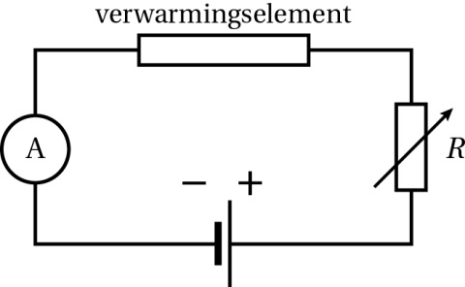

**Figuur 1**

De schuifweerstand is zó ingesteld dat de stroomsterkte 0,50 A is.

1 2p Bereken het vermogen dat in het verwarmingselement wordt omgezet.

Als de weerstand van de schuifweerstand afneemt, verandert het vermogen dat in het verwarmingselement wordt omgezet.

2 3p Zal dit vermogen toenemen of afnemen? Licht je antwoord toe.

**Opgave 2**

Een gloeilamp (lamp 1) wordt in een schakeling opgenomen. In figuur 2 zie je de onderdelen van de schakeling. De schakeldraden ontbreken. Met deze schakeling wordt het verband tussen de spanning over de lamp en de stroomsterkte door de lamp bepaald. Het resultaat van dergelijke metingen wordt weergegeven in een zogeheten (*I*,*U)*-karakteristiek. In figuur 3 zie je de (*I*,*U)*-karakteristiek van lamp 1.

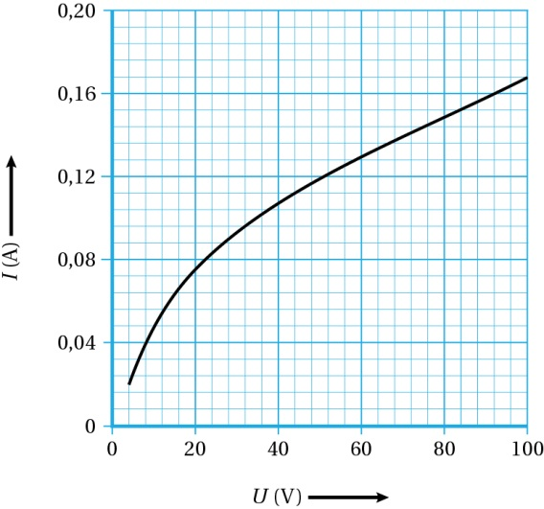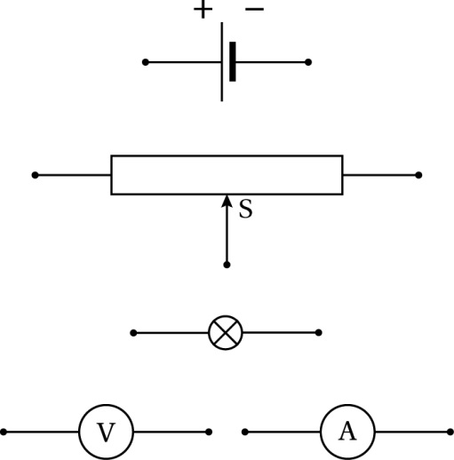

**Figuur 2 Figuur 3**

3 4p Teken in figuur 2 de draden zodat je met de schakeling metingen kunt doen om het diagram in figuur 3 te maken.

In de loop van deze serie metingen werd de spanning steeds groter gemaakt. Zoals je in de figuur kunt zien is de grafiek bij spanningen boven 60 V een rechte lijn.

4 2p Beredeneer met behulp van figuur 3 of de weerstand van de gloeidraad van de lamp groter wordt, kleiner wordt of gelijk blijft als de spanning vanaf 60 V toeneemt.

Van een andere gloeilamp (lamp 2) is ook een (*I*,*U*)-karakteristiek gemeten. Deze karakteristiek is samen met die van lamp 1 uitgezet in figuur 4.

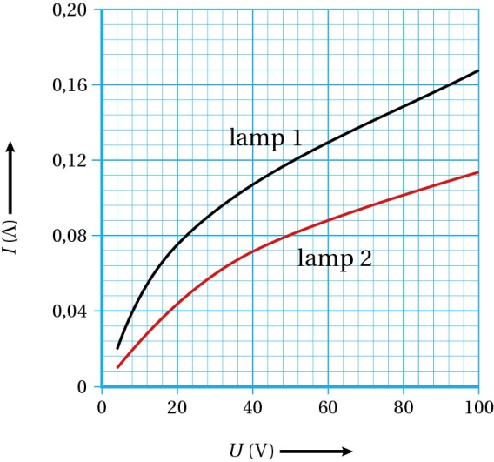

**Figuur 4**

Lamp 1 en lamp 2 worden in serie aangesloten op een spanningsbron van 80 V.

5 2p Bepaal met behulp van figuur 4 de stroomsterkte in de lampen.

**Opgave 3**

Er zijn verlengsnoeren te koop die op een haspel gewikkeld zijn. Zie figuur 5.



**Figuur 5**

Op een kabelhaspel staan de volgende gegevens:

Lengte kabel 40 m

Spanning 230 V

Maximaal aan te sluiten vermogen:

• opgerold 1000 W

• afgerold 3500 W

6 2p Leg uit waarom op een opgerolde kabel veel minder vermogen mag worden aangesloten dan op een afgerolde kabel.

In de kabel zitten twee koperen aders. Elke ader heeft een cirkelvormige doorsnede met een diameter van 1,0 mm.

7 3p Bereken de weerstand van een ader.

Een lamp is aangesloten op de haspel. Op een lamp staat 60 W/230 V. De lamp heeft een rendement van 7,0%.

8 4p Bereken hoeveel elektrische energie er in twee uur tijd wordt omgezet in stralingsenergie (licht) als de lamp op 230 V brandt.

Nu wordt parallel aan de lamp ook een straalkachel aangesloten op de haspel. Zie figuur 6.

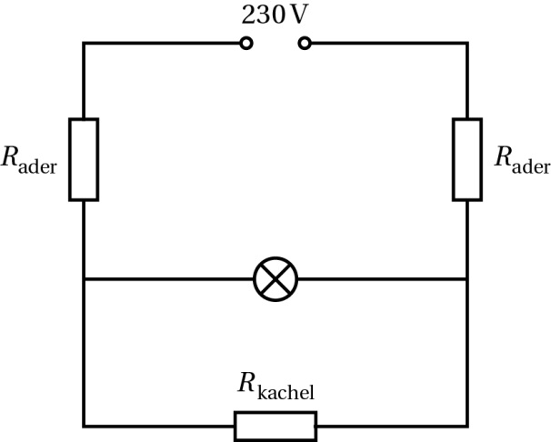

**Figuur 6**

Na aansluiten van de straalkachel blijkt de lamp minder fel te branden.

9 4p Leg uit waarom.